B&R lamenta la pérdida del fundador de la compañía
Erwin Bernecker falleció el 30 de marzo de 2019, a la edad de 67 años
El fundador de la compañía B&R, Erwin Bernecker, falleció de forma repentina e inesperada el 30 de marzo de 2019. La empresa de electrónica industrial B&R fue fundada en Eggelsberg en 1979 por Erwin Bernecker y Josef Rainer. Erwin Bernecker fue un miembro activo del consejo de administración hasta que la compañía fue adquirida por el Grupo ABB. Originario de la región austriaca de Innviertel, ejerció hasta el último momento de consultor para la integración de B&R en los procesos comerciales del Grupo ABB. Erwin Bernecker demostró unas extraordinarias dotes empresariales, un gran coraje y una increíble dedicación durante todos estos años.

Amigos desde la escuela, los fundadores de B&R, Erwin Bernecker y Josef Rainer, construyeron gradualmente una compañía internacional basada en su idea compartida. El resultado es que actualmente B&R tiene tras de sí un historial de 40 exitosos años. Las cualidades profesionales y humanas de Erwin Bernecker siempre fueron muy apreciadas por los clientes, socios comerciales y empleados. "Erwin Bernecker fue un pilar indispensable de la empresa hasta el final. Respetamos profundamente el trabajo de su vida", dice Hans Wimmer, director general de B&R. El espíritu de Erwin Bernecker será siempre una fuerza orientadora para la empresa, y su memoria siempre será apreciada. "Deseamos expresar nuestro más sentido pésame a la familia, especialmente a su esposa e hijos", comenta Wimmer.

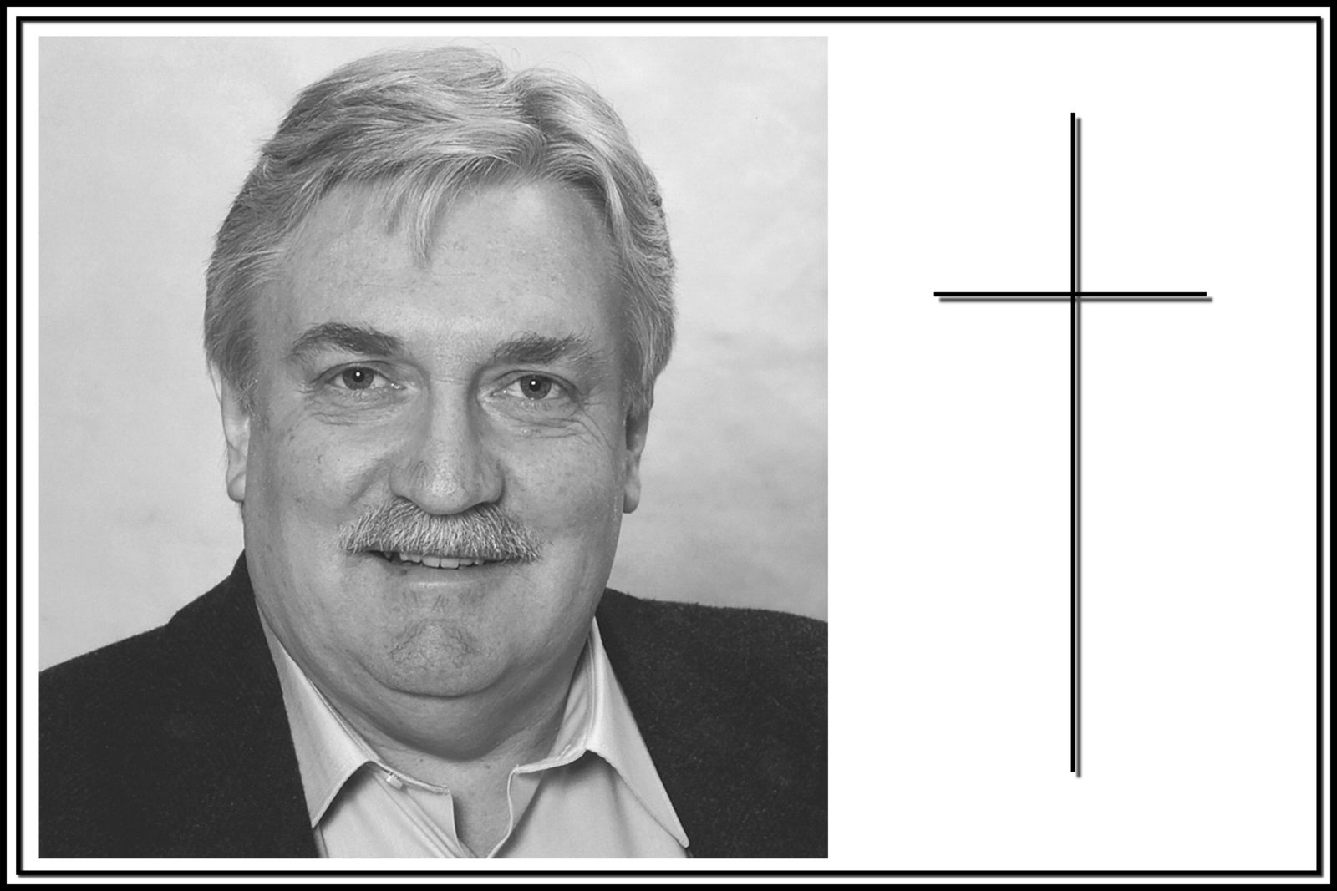
El fundador de la compañía B&R, Erwin Bernecker, falleció el 30 de marzo de 2019 a la edad de 67 años.

Acerca de B&R
B&R es una innovadora empresa de automatización con sede en Austria y oficinas en todo el mundo. Como líder mundial en automatización industrial, B&R combina tecnología punta con ingeniería avanzada para ofrecer a los clientes, en prácticamente todas las industrias, soluciones completas para automatización de máquinas y fábricas, control de movimiento, HMI y tecnología de seguridad integrada. Con estándares industriales de comunicación de bus de campo como POWERLINK y openSAFETY, además del potente entorno de desarrollo de software Automation Studio, B&R está constantemente redefiniendo el futuro de la automatización. El espíritu innovador que mantiene a B&R al frente de la automatización industrial está impulsado por el compromiso de simplificar los procesos y superar las expectativas del cliente.
Para más información, visite www.br-automation.com.
Si publica esta nota de prensa, por favor envíe una copia a:
Bernecker & Rainer Automatización industrial S.L.U.
Vallsolana Garden Business Park
Camí de Can Camps, 17-19
08174 Sant Cugat del Vallés
Barcelona
o al e-mail: office.es@br-automation.com

